Steeds meer onderwijsmensen maken zich sterk voor goed onderwijs, terwijl zij zich realiseren dat goed onderwijs meer is dan hoge scores op PISA-ranking, is het lastig om vorm te geven aan wat die ‘meerwaarde’ dan is.

Kijk over de grenzen en maak kennis met verrassend nieuwe ideeën en concepten.

Een studiereis naar Singapore om met nieuwe ogen naar bestaande situaties te kijken en ervaring en kennis te delen. Oprecht benieuwd zijn naar mogelijkheden voor de invulling van toekomstig onderwijs. Thema’s: belang van creativiteit bij versterking techniekonderwijs, vrouwen en leiderschap en belang van burgerschapszin als gemene deler.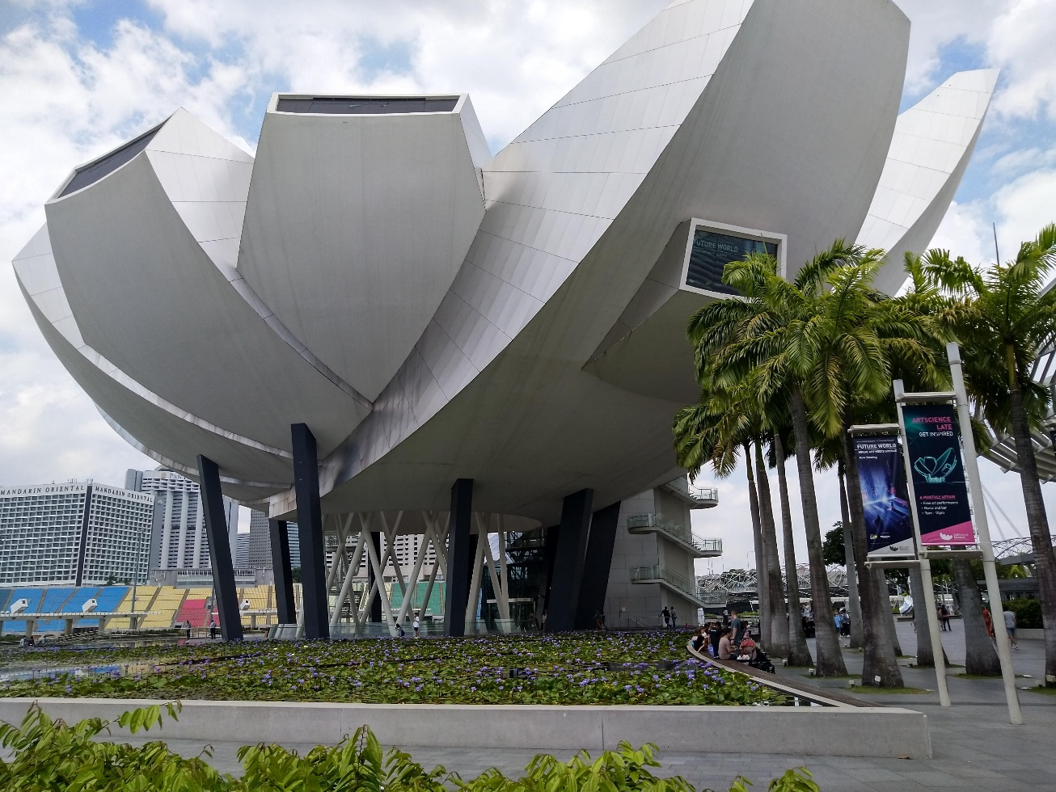

Hoewel Singapore inderdaad hoog scoort op de Pisa Ranking, is er nog zoveel meer dat het een bezoek meer dan waard maakt. Juist nu, nu onderwijs onder druk staat.

Tijdens het achtdaagse bezoek zijn de volgende onderdelen opgenomen in het programma:
- In gesprek met het Ministerie van Onderwijs
- Bezoek aan NIE (onderzoeksinstituut verbonden aan de Nanyang University)
Department: Natural Sciences and Science Education
Policy, Curriculum and Leadership
- School of Science and Technology (prachtige voorbeelden van innovatie en techniek, gebruik van VR)
- Raffles Girl School (in gesprek over de Co Curriculum Activities, zoals het leiderschapsprogramma)
- Singapore University of Technology and Design (Deze universiteit, ontworpen door een Amsterdams architectenbureau, stelt hoge eisen aan haar studenten wat betreft duurzaamheid van de ontwerpen.

Voor meer informatie bezoek de website: www.beautifulconnectionsingapore.com

Datum: 16-23 mei
Duur: 8 dagen
Prijs: 3.250. euro

How can we learn from Singapore, the worldwide education champion? The city is the number 1 on Pisa list, the international assessment by for education evaluation. Since I visited myself Singapore schools in 2015 I am a teacher on a mission. I was pleasantly surprised by the open-mindedness, the innovative power of this school system and the motivation of pupils. We, the Dutch, can learn from element in this system. And yes :) as they can learn from ours.
It is high time we not only look inside Europe and the well know Anglo-Saxon institutions for inspiration to give our schools new energy. Let us open our windows and be curious to find out what other civilisations can teach us. In Africa and in Asia for example.

With this goal I have set out to promote the exchange of knowledge between Dutch and Singapore education professionals. I do this by organizing study trips for Dutch educational experts, and y publishing and speaking about this subject.

I am independent: partnerships, grants or subsidies will be published on my website. I have no other motive than my passion for good education that makes pupils and teachers happy.

For more information, you can contact me by email:.... @.....

NB: Pas vooral naar eigen inzicht aan. Maak afzonderlijke alinea's en witregels voor de scannende lezer

Werkervaring:
1. Specialist in education. Laad het plaatje opnieuw als je een logo hebt geplaatst op de bedrijfspagina.
Maak een toelichting waarin je kort vertelt hoe over hoe je tot versterking van de kennisuitwisseling wilt komen. Studiereizen etc... Verwijs naar de website, en geeft een emailadres waarop je te bereiken bent.

maar wat de laatste tijd vooral opvalt, is het grote aantal positieve initiatieven in en rond het onderwijs van groepen leraren en schoolleiders. Het bruist als nooit te voren en je zou kunnen zeggen dat de autonomie waarover we het in de jaren ’90 hadden, nu invulling krijgt - meer ondanks het onderwijsbeleid dan dankzij. De betrokkenheid van veel onderwijsmensen bij #onderwijs2032 bijvoorbeeld is mooi, maar het is ook een reactie op het verstikkende en versmallende onderwijsbeleid in de afgelopen decennia. Steeds meer mensen maken zich hard voor goed onderwijs, vanuit het besef dat goed onderwijs meer is dan hoge scores op PISA-rankings. Wat dat ‘meer’ dan is, voelen velen intuïtief wel aan, maar het onder woorden brengen als basis voor dialoog, blijft lastig. Juist op dat punt schiet onderwijspedagoog Gert Biesta te hulp. De drie doeldomeinen die hij voor het onderwijs onderscheidt - kwalificatie, socialisatie en subjectivering

2. Docent Bertrand Russell
(adviseer school om ook een bedrijfspagina te maken op LinkedIn, dan kunnen medewerkers het logo tonen)

3. Columnist

4. PSG Jan van Egmond

